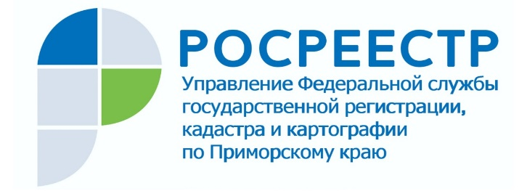

ПРЕСС-РЕЛИЗ

Пресс-служба Управления
Росреестра по Приморскому краю
+7 (423) 245-49-23, доб. 1085

Приморский Росреестр на связи онлайн
Владивосток, 03.02.2022. – В 2022 году любой заявитель Росреестра может воспользоваться онлайн-сервисом обращений, чтобы получить ответ на вопрос, возникший в процессе получения услуги.
Специалисты Управления Росреестра по Приморскому краю ответят, например, на такие вопросы:
- Куда обратиться за регистрацией права собственности на квартиру?
- Как получить выписку из ЕГРН?
- Я подал запрос/заявление, но не получил результат?
- Я не получил вовремя документы, что делать?
- В полученных документах допущена ошибка, как исправить?
При формировании обращения укажите кадастровый номер объекта недвижимости (25:28:хххххх:ххх) или его адрес, а также иную информацию, которой располагаете.
«В период ограничений, связанных с Covid-19, многие приморцы боятся лишний раз выйти из дома, и их опасения вполне понятны и оправданы, -- говорит заместитель Управления Росреестра по Приморскому краю Наталья Балыш. – Наш новый онлайн-сервис позволяет получить ответы на многие вопросы, касающиеся недвижимости, из дома, без посещения ведомства».
Чтобы описать свой вопрос и получить консультацию, необходимо зайти на страницу онлайн-сервиса (https://forms.yandex.ru/u/6183c8dffd082b873ce82137/) или отсканировать QR-код.

О Росреестре
Федеральная служба государственной регистрации, кадастра и картографии (Росреестр) является федеральным органом исполнительной власти, осуществляющим функции по государственной регистрации прав на недвижимое имущество и сделок с ним, по оказанию государственных услуг в сфере ведения государственного кадастра недвижимости, проведению государственного кадастрового учета недвижимого имущества, землеустройства, государственного мониторинга земель, навигационного обеспечения транспортного комплекса, а также функции по государственной кадастровой оценке, федеральному государственному надзору в области геодезии и картографии, государственному земельному надзору, надзору за деятельностью саморегулируемых организаций оценщиков, контролю деятельности саморегулируемых организаций арбитражных управляющих. Подведомственными учреждениями Росреестра являются ФГБУ «ФКП Росреестра» и ФГБУ «Центр геодезии, картографии и ИПД». В ведении Росреестра находится ФГУП «Ростехинвентаризация – Федеральное БТИ».

